閱讀心得發表單（2）
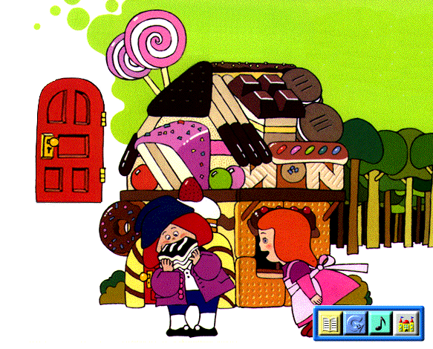
故事名稱： 姓名：
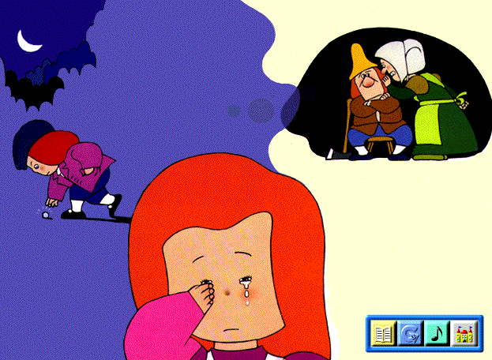
- 韓森 | - 葛莉特 | - 森林 | - 貧窮 | - 樵夫
- 飢荒 | - 煩惱 | - 嘆口氣 | - 乾脆 | - 丟到森林
- 殘忍 | - 哭了起來 | - 想辦法 | - 閃爍 | - 撿柴火
- 沿途 | - 丟在路上 | - 平安回家 | - 鎖起來 | - 把麵包捏碎
- 抽抽搭搭 | - 麵包屑 | - 糕餅 | - 拐小孩 | - 可怕巫婆
- 煮來吃 | - 灶門 | - 推進灶裡 | - 白天鵝 | - 緊緊抱住

  - 故事大意：

  - 老師評語：

